**КОНСПЕКТ**

**непосредственно-образовательной деятельности**

**для детей старшей группы по познавательному**

**"Снеговик "**

  Включаю видео

  Снеговик: - Здравствуйте ребята!  Я – Снеговик.

У меня нету друзей. А без них мне очень скучно. С друзьями весело и можно поиграть. Ведь наступила зима и это моё любимое время года. Я бы с удовольствием поиграл в любимую игру «Зимушка –зима»? (Ответы детей).

В: Ребята, как мы поможем снеговику?

А Вы согласны поиграть в игру «Зимушка –зима»? (Ответы детей).

    Снеговик: - Ой как здорово, но я пришел не с пустыми руками, я принес с собой конверты с заданиями. После выполнения каждого задания вы получите частичку картины. А когда пройдете все испытания у вас получится большая картина на память обо мне и сегодняшнем дне.

1.КОНВЕРТ

**Игра со снежком «Подбери слова»**

Ты катись белый снежок

Быстро, быстро по рукам

У кого в руках снежок

Слово быстро называй.

Снег какой?

А какой бывает снег? (белый, пушистый, мягкий лёгкий, липкий, мокрый)

Лёд какой? (твёрдый, толстый, прозрачный, гладкий, холодный, хрупкий)

Зима какая? (морозная, холодная, снежная, вьюжная, волшебная)

Снежинки какие? (белые, лёгкие, пушистые и т.д.)

2 КОНВЕРТ

**Игра «Собери пазл»** (разделится на несколько команд)

И составь предложение.

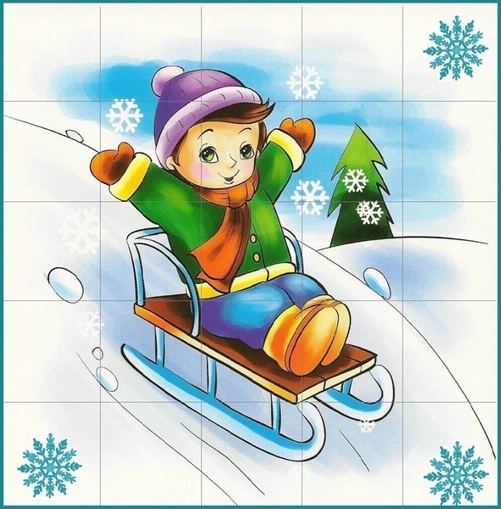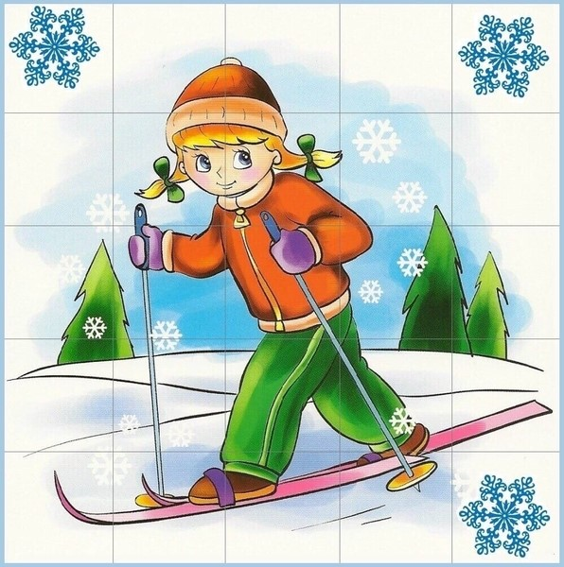

3 КОНВЕРТ

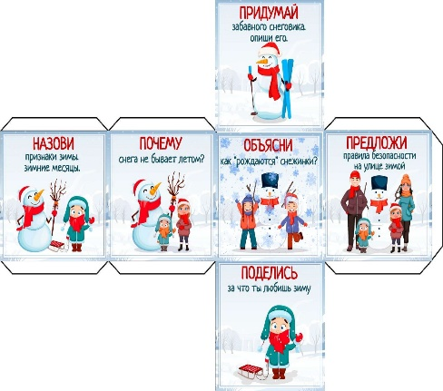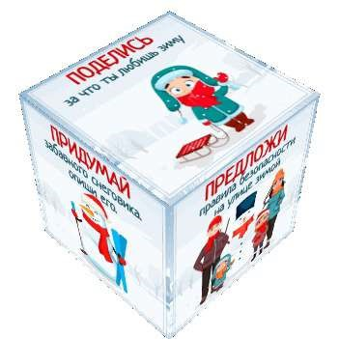**Игра «Зимний кубик –рубик»**

4 КОНВЕРТ

**Самомассаж**

**«Зимняя разогревалочка»** (Массаж рук, артикуляционная гимнастика).

Если замерзают руки, начинаем их тереть,

Быстро мы сумеем руки, как на печке разогреть. Дети растирают ладони одна о другую.

Сначала ладошки совсем как ледышки,

Потом, как лягушки,

Потом, как подушки,

Но вот понемножку согрелись ладошки.

Горят и взаправду, не понарошку. Растирают ладони все быстрее.

Я горю, как от огня, Вот потрогайте меня. Вытягивают ладони вперед

5 КОНВЕРТ

**Д.и. «Хорошо-плохо»** по командам

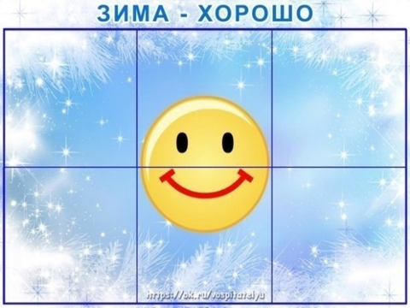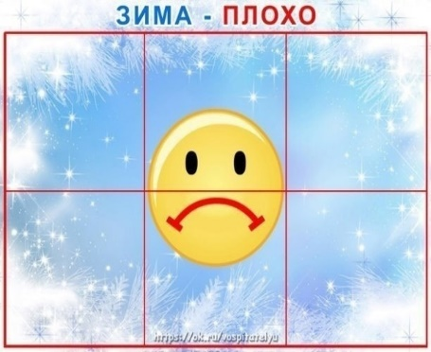

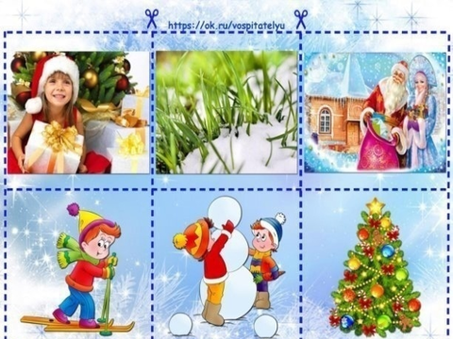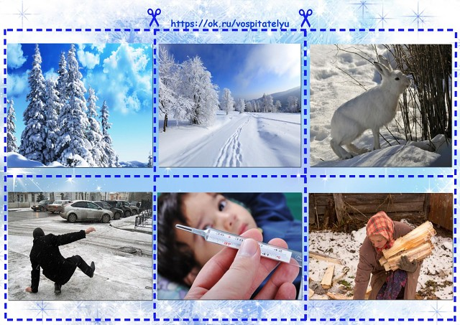

Воспитатель: - Давайте посмотрим какая картина получится?

(Воспитатель с детьми прикрепляют все части на доску и собирают портрет дракона). Как вы думаете почему именно дракон?(символ нашего года)

Воспитатель: - Ребята вам понравилась игра снеговика «Зимушка-зима» ? А какая больше понравилась и почему?

Снеговик: - Спасибо, ребята, и мне очень понравилось, как вы выполняли задание и понравилось с вами играть.